四川省广洪高速（遂宁至资阳段）保险项目（2021）
第二次招标 招标公告
一、招标条件
本四川省广洪高速（遂宁至资阳段）保险项目（2021）第二次招标已由项目审批/核准/备案机关批准，项目资金来源为其他资金专项资金，招标人为重庆建工集团四川遂资高速公路有限公司。本项目已具备招标条件，现招标方式为公开招标。
二、项目概况与招标范围
规模：四川省广洪高速（遂宁至资阳段）保险项目（2021）(以下简称“遂资高速一揽子保险项目”）分为财产一切险、公众责任险、雇主责任险三类。
合同服务期：“2+1”年
范围：本招标项目划分为1个标段，本次招标为其中的：
四川省广洪高速（遂宁至资阳段）保险项目SZBX-2021
- 投标人资格要求
四川省广洪高速（遂宁至资阳段）保险项目SZBX-2021的投标人资格能力要求：
（一）基本资格条件
1）具有独立承担民事责任的能力；
2）具有良好的商业信誉和健全的财务会计制度；
3）具有履行合同所必需的设备和专业保险服务能力；
4）有依法缴纳税收和社会保障资金的良好记录；
5）参加投标活动前三年内，在经营活动中没有重大违法记录。
（二）特定资格条件
1）投标人必须是在中华人民共和国境内注册，经中国保险监督管理委员会批准开展财产保险业务的公司（须提供中国保险监督管理委员会颁发的经营保险业务许可证复印件）；
2）投标人为分支机构的，必须提供总公司进行授权的有效授权文件（提供授权书原件）。
3）综合偿付能力指标符合监管要求，并提供相应的财务状况证明材料。（偿付能力充足率不低于 180%）。（提供中国保险行业协会网上打印证明材料www.iachina.cn 保险公司 2019年度和 2020 年度信息披露）。
4）近两年（2019～2020年）类似项目承保业绩，具有运营高速公路类似项目承保业绩，年保费规模在 50 万（含）以上，须提供正式的保险协议（或服务合同或保险发票）扫描件或复印件，并加盖投标人公章。
5）注册资本金必须达到 20 亿元及以上。（须提供营业执照复印件并加盖公章或签章）
6）与招标人存在利害关系可能影响招标公正性的单位，不得参加投标。单位负责人为同一人或存在控股、管理关系的不同单位，不得参加同一标段投标，否则，相关投标均无效。
本项目不允许联合体投标
四、招标文件的获取
获取时间：从2021年10月14日09时00分到2021年10月20日17时00分
获取方式：
- 招标文件的获取
1.1凡有意参与投标者，请于2021 年10月14日09时00分至2021年10月20日17时00分止（不含节假日，周末，北京时间，下同），登录http://118.122.186.48:3018/szztb/publicpage/indexregister.jsp网站注册缴费后自行下载相关资料（包含但不限于招标文件、补遗书等）。
具体报名方式和操作流程详见附件。
投标人需上传以下证书证件确认购买资格：
（1）投标人的法定代表人（分支机构的为单位负责人）的有效身份证或法人（分支机构的为单位负责人）授权委托书及授权人身份证复印件或扫描件（均加盖公章）；
（2）营业执照副本复印件或扫描件（均加盖公章）；
（3）基本账户开户许可证复印件或扫描件（均加盖公章）；
（4）经办人身份证复印件或扫描件（均加盖公章）；
（5）业绩证明（保险协议或服务合同或保险发票）复印件或扫描件（均加盖公章）。
注：招标人在对投标人提交的投标文件中所提供的各项资料进行核实查证时，验证其真实性及报价资格，若存在提供虚假资料或有违法情况的则取消其资格；已参加招标的作废标处理；已中标的取消中标资格并报相关部门备案。
1.2招标文件每套售价人民币1000元，售后不退。（请投标人以转账等方式直接划付至招标人指定账户并注明投标人名称简称，招标人仅提供收据）
- 投标文件的递交

递交截止时间：2021 年11月3日上午10时00分
递交方式：重庆建工集团四川遂资高速公路有限公司二楼会议室纸质文件递交
- 开标时间及地点

开标时间：2021年11月3日10时00分

开标地点：重庆建工集团四川遂资高速公路有限公司二楼会议室（地址：四川省

遂宁市船山区黄龙路1号遂宁西收费站）
- 其他
- 评标办法：经评标的最低投标价法。（招标人不在报名阶段对报名人资格条件进行审查，在评审阶段进行审查）
2、投标文件的递交及相关事宜
2.1现场踏勘及投标预备会：
现场踏勘：招标人不组织现场踏勘。需踏勘现场的投标人可自行前往，相关费用自理，安全责任自行承担。
投标预备会：招标人不组织召开投标预备会。
2.2投标文件的递交截止时间（招标截止时间，下同）为 2021年11月3日上午10时00分，地点为重庆建工集团四川遂资高速公路有限公司二楼会议室（地址：四川省遂宁市船山区黄龙路 1 号遂宁西收费站）。
2.3逾期送达或未送达指定地点的投标文件，招标人不予受理。
3、投标保证金
投标人应在开标 48 小时前，按投标人须知规定向招标人提交如下金额的投标保证金：
将投标保证金从投标人基本账户以转账支票直接划付或以电汇方式直接划付至招标人指定账户，并将招标人开具的投标保证金收据放入投标文件中，投标保证金为人民币：2 万元。（招标人仅提供收据。）
4、发布公告的媒介
本次招标公告同时在中国招标投标公共服务平台（http://bulletin.cebpubservice.com/）、遂宁市交通运输局（http://jtysj.suining.gov.cn/）、重庆建工集团四川遂资高速公路有限公司（http://www.scszgs.com/）网站发布。
5、招标工作公开接受社会监督
5.1公示制度
5.1.1招标人将对投标文件下述内容作为公示资料进行公示：
项目业绩表（见投标文件项目业绩表）
各投标人上述公示资料的 WORD 格式的电子文件（U 盘，U 盘表面注明单位），与投标文件一同提交，投标人应确保电子文件与投标文件内容 的一致性，否则以投标文件为准进行公示。
招标人将投标人的公示资料在遂宁市交通运输局（http://jtysj.suining.gov.cn/）、重庆建工集团四川遂资高速公路有限公司（http://www.scszgs.com/）网站上公示，公示截止日同评标结果公示截止日，公示期间接受社会公开监督。
5.1.2评标结果公示：招标人在收到评标报告之日起3日内，将评标结果即评标委员会推荐的中标候选人名单同时在中国招标投标公共服务平台（http://bulletin.cebpubservice.com/）、遂宁市交通运输局（http://jtysj.suining.gov.cn/）、重庆建工集团四川遂资高速公路有限公司（http://www.scszgs.com/）网站上公示3日以接受社会公开监督。投标人或者其他利害关系人对评标结果有异议的，应当在中标候选人公示期间提出。
5.2投诉处理：招标人、招标人上级主管部门及交通主管部门按照《中华人民共和国招标投标法实施条例》（2019年修订版）、《四川省公路工程建设项目招标投标管理实施细则》的通知（川交发[2019]32号)的规定接受针对公示内容的投诉和举报。超出投诉或举报时效的,可不予受理。

八、监督部门

本招标项目的监督部门为四川省遂宁市交通运输局、重庆建工集团四川遂资高速公

路有限公司监事办

九、联系方式
招标人：重庆建工集团四川遂资高速公路有限公司
地 址：四川省遂宁市船山区黄龙路1号遂宁西收费站
联系人：姜女士、刘先生
电 话：0825-2362017、2362013
电子邮件：782785296@qq.com

附件：
招投标系统操作流程
- 公告信息查看：外网登录http://118.122.186.48:3018/szztb/publicpage/indexregister.jsp，
进入招标公告页面，如图所示
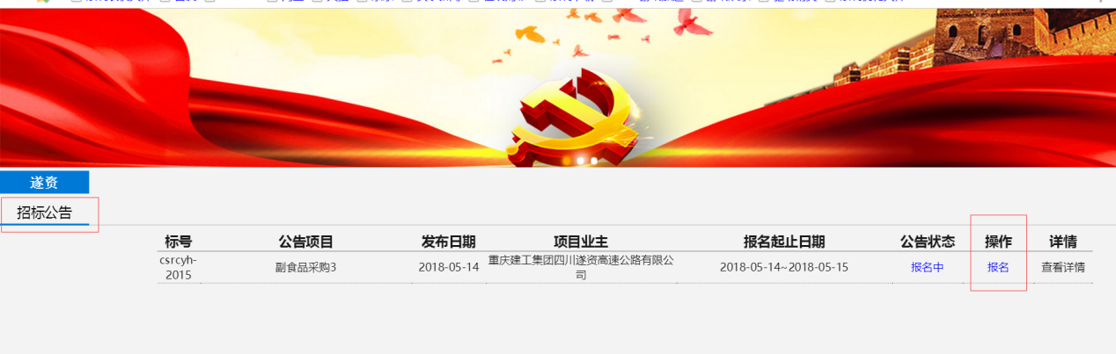
- 注册账号：在招标公告中点击‘报名’按钮，上图已标红，填写注册信息，附件可以是图片（png，jpg）格式，如果是多张图片可以上传PDF格式文件。
注意事项1：填写完信息，点击注册后系统会弹出‘保存成功’，不要重复点击注册按钮。
注意事项2：注册完信息需要系统通过，通过会发送邮件给注册时填写的邮箱，然后才能登录系统。
用户名是注册时填的公司名称，密码是注册时填写的密码。
注意事项3：如果注册信息不通过，系统会发送邮件，点击邮件中的链接根据反馈意见进行修改，所
有的附件需要重新上传。
注意事项4：请各投标人将浏览器切换为极速模式。
注册页面
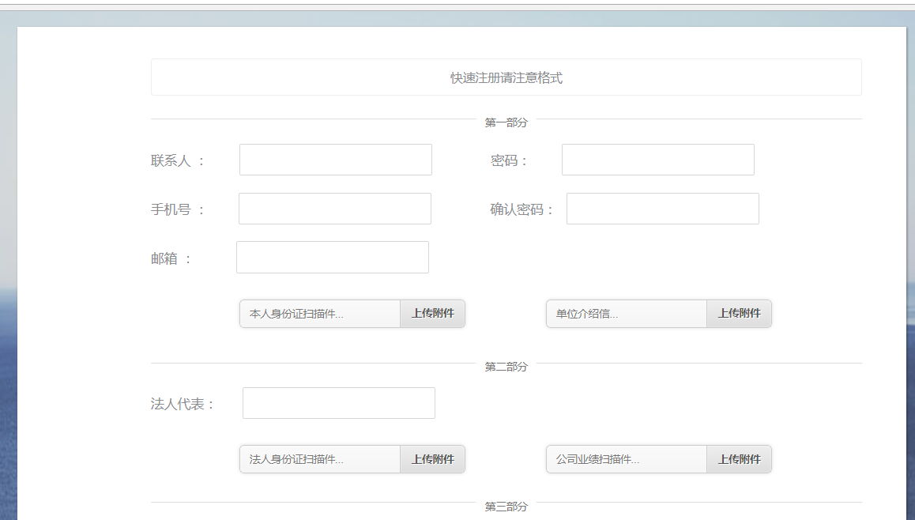
点击登录，如下图标红的‘登录’
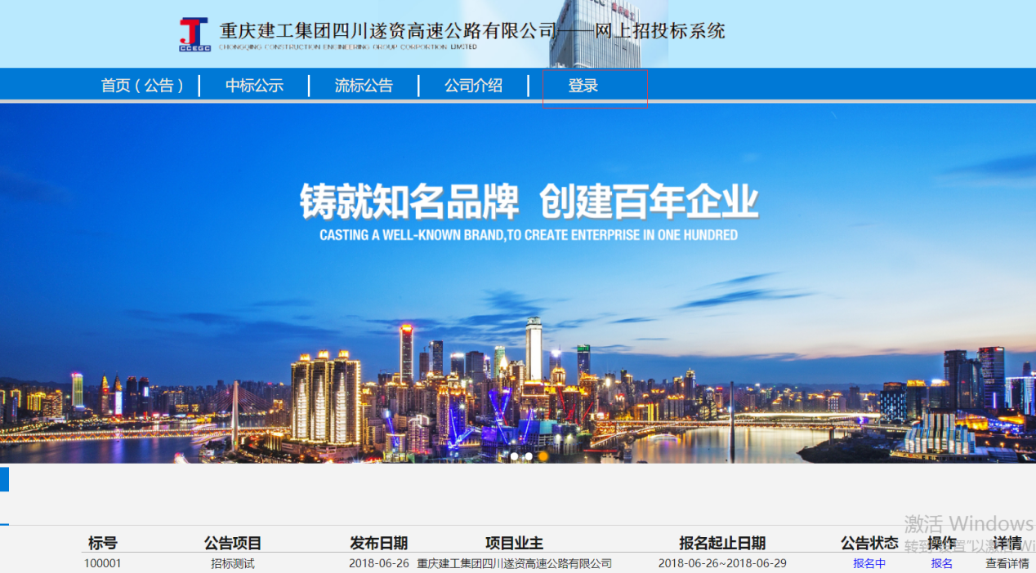

上传报名费以及下载合同信息：进入系统，上传报名费凭证（图片），然后通知招标方激活，
- 激活后再登录系统，就能下载相关文件
上传报名凭证
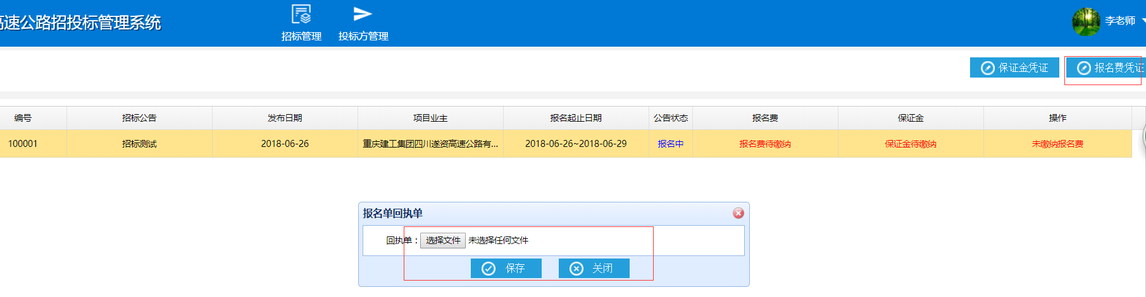
下载文件
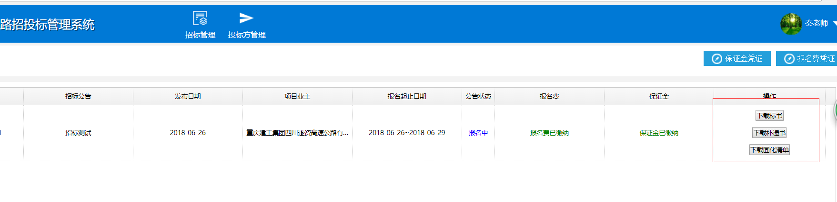
- 上传保证金凭证：招标前上传保证金凭证，类似报名费凭证上传，然后通知招标方审核
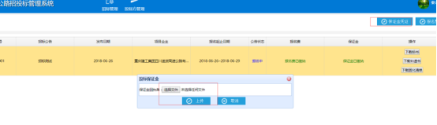
保证金凭证

